第二届全国ITAT教育工程就业技能大赛复赛试题
3DS MAX（A卷）
姓名：____________________ 准考证号:_______________________
题号 | 一 | 二 | 三 | 总分
得分
注意：在指定的路径下创建以姓名和准考证号命名的文件夹，并将试题答案存放在以题号命名的子文件夹中。凡未按照要求将试题存放在相应文件夹中的考生成绩一律作废。
* 请将源文件和输出的JPG效果图存在相同的文件夹中，没有源文件成绩一律作废。

1 . 利用适当的建模方法和材质编辑工具做出如下图片效果。(共50分)
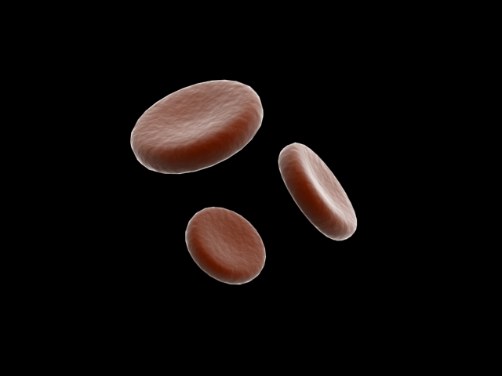

2 . 利用适当的工具做出如下动画。（动画效果参见“香烟.avi”，素材：“香烟”文件夹下，共70分）
